ACO Hygiene Bodenwanne NKH Profil NKH/ 400x430 / V2A

ACO Haustechnik

Eigenschaften

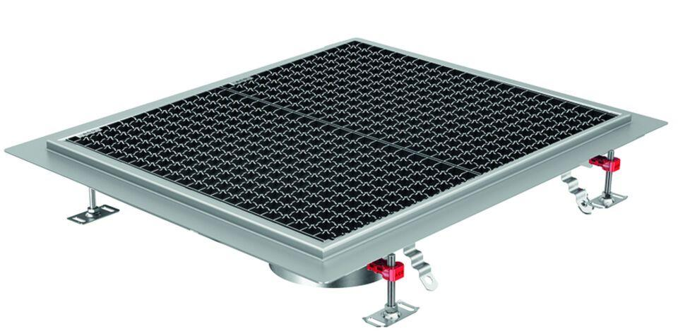

GTIN:

4002626990846

HAN:

9640.60.04